温馨提示：
此套题为Word版，请按住Ctrl,滑动鼠标滚轴，调节合适的观看比例，答案解析附后。关闭Word文档返回原板块。
专题能力提升练 五
物质结构和元素周期律
(45分钟 100分)
一、选择题(本题包括7小题，每小题6分，共42分)
1.工业上常利用液晶显示屏生产过程中产生的废玻璃粉末为原料回收金属铈(Ce)，金属铈是一种重要的稀土元素，原子序数为58，它有四种同位素，该元素的相对原子质量为140，下列有关说法正确的是( )
A.它是第5周期元素
B.原子核内一定有82个中子
C.铈的四种同位素形成的中性原子核外电子数相同
D.Ce²⁺中有55个质子
【解析】选C。铈原子序数是58，58-2-8-8-18-18=4，位于第6周期，A错误；铈的四种同位素原子核内中子数都不相同，且依据题目条件无法求得，B错误；铈的四种同位素形成的中性原子核外电子数等于核内质子数，都是58，C正确；原子失电子形成离子时，质子数不变，Ce²⁺中有58个质子，D错误。
2.(2015·泰州二模)如图是部分短周期主族元素原子半径与原子序数的关系图。下列说法错误的是( )
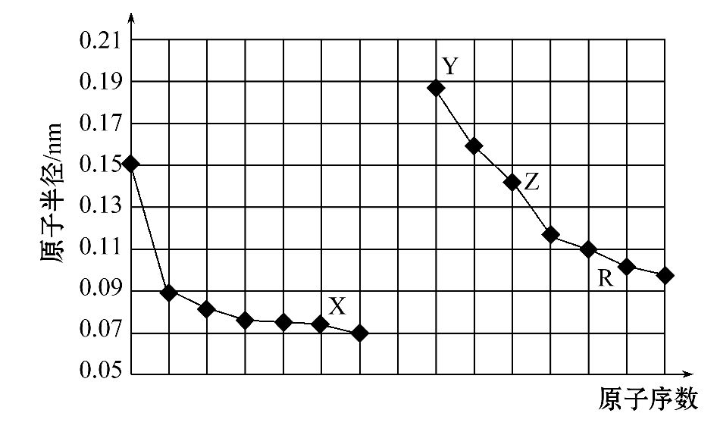
A.X、R的最高化合价相同
B.简单离子的半径：X>Y>Z
C.Y、Z、R对应的最高价氧化物的水化物相互之间可以发生反应
D.电解熔融的X与Z构成的化合物可以得到单质Z
【解析】选A。由题图推知，X为O，Y为Na，Z为Al，R为S。A项，O无+6价，错误；B项，半径：O²⁻>Na⁺>Al³⁺，正确；C项，NaOH、Al(OH)₃、H₂SO₄之间可以相互反应，正确；D项，电解Al₂O₃可得Al，正确。
3.(2015·昆明一模)正长石的主要成分为硅酸盐，由前20号元素中的四种组成，化学式为XYZ₃W₈。其中，只有W显负价。X、Y的最外层电子数之和与Z的最高正价数相等。Y³⁺与W的阴离子具有相同的电子层结构。X、W的质子数之和等于Y、Z的质子数之和。下列说法错误的是( )
A.X的离子半径>Y的离子半径
B.Z的氢化物稳定性<W的氢化物稳定性
C.Y的氧化物既能与盐酸反应，又能与NaOH溶液反应
D.X₂W₂、Y₂W₃两种化合物含有的化学键类型完全相同
【解析】选D。“正长石的主要成分为硅酸盐”说明组成元素有Si、O，由“W显负价”知W为氧元素；由“Y³⁺与W的阴离子具有相同的电子层结构”知Y为铝元素；又因为“X、Y(Al)的最外层电子数之和与Z的最高正价数相等”且X、Z中有一种元素是硅，设e为最外层电子数，Z为质子数，则e(X)+3=e(Z)；又因为“X、W的质子数之和等于Y、Z的质子数之和”知Z(X)+8=13+Z(Z)，即Z(X)-Z(Z)=5。讨论如下：若X为Si，则e(X)=4⇒e(Z)=7，Z(X)=14⇒Z(Z)=9，Z为F，不符合“只有W显负价”(舍)；若Z为Si，则e(Z)=4⇒e(X)=1，Z(Z)=14⇒Z(X)=19，X为K(成立)。因此：X为K，Y为Al，Z为Si，W为O。离子半径：K⁺>Al³⁺，A项正确。氢化物稳定性：SiH₄<H₂O，B项正确。Y的氧化物是Al₂O₃，是两性氧化物，可发生反应：Al₂O₃+6H⁺2Al³⁺+3H₂O、Al₂O₃+2OH⁻2Al+H₂O，C项正确。X₂W₂是K₂O₂，含有离子键、非极性共价键；Y₂W₃是Al₂O₃，含有离子键，两种化合物含有的化学键类型不相同，D项错误。
【易错提醒】定式思维认为所推断的元素一定是短周期元素，因此将X想象成钠元素，没有将钠元素代入原题进行检查，导致错选A。
4.(2015·长沙二模)Q、W、X、Y、Z是原子序数依次增大的短周期元素，X的焰色反应呈黄色。Q元素的原子最外层电子数是其内层电子数的2倍。W、Z最外层电子数相同，Z的核电荷数是W的2倍。元素Y的合金是日常生活中使用最广泛的金属材料之一，下列说法正确的是( )
A.原子半径的大小顺序：r(Y)>r(X)>r(Q)>r(W)
B.X、Y的最高价氧化物的水化物之间不能发生反应
C.Z元素的氢化物稳定性大于W元素的氢化物稳定性
D.元素Q和Z能形成QZ₂型的共价化合物
【解析】选D。X的焰色反应呈黄色，则X是钠，根据原子核外电子排布规律Q、W、Z分别是碳、氧、硫，由题意可知Y元素是铝。原子半径Na>Al>C>O，A项错误；Al(OH)₃是两性氢氧化物，能够与NaOH反应，B项错误；非金属性氧大于硫，H₂O的稳定性比H₂S强，C项错误；CS₂结构与CO₂相似，为共价化合物，D项正确。
5.(2015·郑州一模)下图是部分短周期元素原子序数与最外层电子数之间的关系图，下列说法中正确的是( )
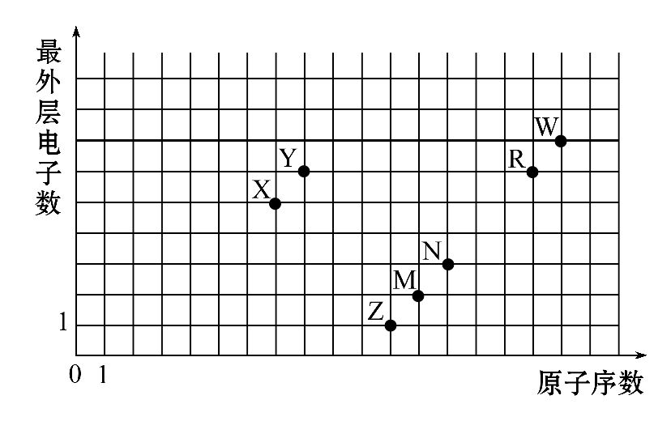
A.元素对应的离子半径：Z>M>R>W
B.简单氢化物的沸点：W>R>Y>X
C.M、N、R、W的简单离子均能促进水的电离
D.Z、X、R、W的最高价氧化物对应的水化物均能与N的单质反应
【解析】选D。元素的性质，特别是化学性质，是由其最外层电子数决定的，按照原子序数可以推出对应的元素，元素对应离子半径的大小取决于电子层数，电子层数不同，电子层数越多半径越大，电子层数相同，核电荷数越多，半径越小，所以A错误；W、R、Y、X分别对应的元素是Cl、S、O、N，它们的氢化物中H₂O、NH₃有氢键，所以它们的沸点应该高，所以B错误；M、N、R、W对应的元素分别是Mg、Al、S、Cl，它们的简单离子中，Cl⁻是强酸根离子，不能水解，所以不能促进水的电离，所以C错误；Z、X、R、W的最高价氧化物对应的水化物分别是氢氧化钠、硝酸、硫酸和高氯酸，都可以和铝反应，所以D正确。
【加固训练】(2015·温州一模)_{a-5}X、_{b-3}Y、_{a}Z、_{b}W、_{a+4}T均为短周期元素，其原子半径随原子序数变化如图所示。Z是地壳中含量最高的金属元素，W原子最外层电子数是K层电子数的2倍。则下列说法正确的是( )
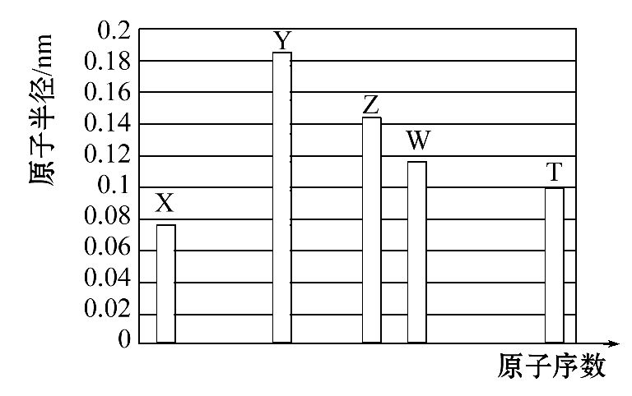
A.Z、T两种元素的离子半径相比，前者较大
B.X、Y形成的两种化合物中，阴、阳离子物质的量之比分别为1∶1和1∶2
C.X、W、T三种元素的气态氢化物中，稳定性最差的是W的氢化物，沸点最高的是T的氢化物
D.Y、T两种元素的最高价氧化物对应的水化物均能溶解X和Z形成的常见化合物
【解析】选D。短周期元素中，Z是地壳中含量最高的金属元素，则Z为Al；W原子最外层电子数是K层电子数的2倍，W的最外层电子数为4，故W为Si；X质子数比Z小5，故X为O；Y的质子数比W小3，故Y为Na；T的质子数比Z大4，故T为Cl。Z、T两种元素形成的离子分别为Al³⁺、Cl⁻，Al³⁺比Cl⁻少一个电子层，故离子半径Al³⁺<Cl⁻，故A错误；X、Y形成的两种化合物为Na₂O、Na₂O₂，阴、阳离子物质的量之比均为1∶2，故B错误；X、W、T三种元素的气态氢化物分别为H₂O、SiH₄、HCl，其中Si的非金属性最弱，故SiH₄稳定性最差，三者均形成分子晶体，水分子之间存在氢键，SiH₄、HCl分子之间存在范德华力，故水的沸点最高，而SiH₄的相对分子质量大于HCl的，SiH₄的沸点高于HCl的，故C错误；Y、T两种元素的最高价氧化物对应的水化物分别为NaOH、HClO₄，X和Z形成的常见化合物为Al₂O₃，氧化铝是两性氧化物，可以溶于氢氧化钠、高氯酸，故D正确。
6.(2015·重庆一模)已知A、B、C、D、E是短周期中原子序数依次增大的5种主族元素，其中元素A、E的单质在常温下呈气态，元素B的原子最外层电子数是其电子层数的2倍，元素C在同周期的主族元素中原子半径最大，元素D的合金是日常生活中常用的金属材料，下列说法正确的是( )
A.元素A、B组成的化合物常温下一定呈气态
B.元素C、D的最高价氧化物对应的水化物之间不能发生反应
C.工业上常用电解法制备元素C、D、E的单质
D.化合物AE与CE有相同类型的化学键
【解析】选C。元素B的原子最外层电子数是其电子层数的2倍，B为2个电子层时，B为C，为3个电子层时为S，A、E的单质在常温下呈气态，元素C在同周期的主族元素中原子半径最大，则C为Na，元素D的合金是日常生活中常用的金属材料，则D为Al，结合原子序数依次增大，则E为Cl，B只能为C，A为H。元素A、B组成的化合物常温下可能为气体、液体、固体，如烷烃中碳原子数少于4个的为气体，随碳原子个数增多，为液体、固体，故A错误；元素C、D的最高价氧化物对应的水化物分别为NaOH、Al(OH)₃，能发生反应，故B错误；C、D、E的单质为Na、Al、Cl₂，工业上常用电解熔融的NaCl制备Na，电解熔融的氧化铝制备铝，电解氯化钠溶液制备氯气，故C正确；化合物AE为HCl，含共价键，CE为NaCl，含离子键，化学键类型不同，故D错误。
【互动探究】元素A、B组成的化合物一定只含极性键吗？
提示：不是，在含有碳链的烃中，还含有C—C非极性键。
7.(2015·上饶一模)X、Y、Z、W是原子序数依次增大的四种短周期元素，甲、乙、丙、丁、戊是由其中的两种或三种元素组成的化合物，己是由Z元素形成的单质，已知：甲+乙丁+己，甲+丙戊+己；0.1 mol·L⁻¹丁溶液的pH为13(25℃)，下列说法正确的是( )
A.1 mol甲与足量的乙完全反应共转移2 mol电子
B.Y元素在元素周期表中的位置为第3周期ⅣA族
C.原子半径：W>Y>Z>X
D.1.0 L 0.1 mol·L⁻¹戊溶液中阴离子总的物质的量小于0.1 mol
【解析】选C。0.1 mol·L⁻¹丁溶液的pH为13(25℃)，丁是一元强碱，其含有的金属元素在短周期，则丁应为NaOH，发生反应：甲+乙丁+己，根据元素守恒可知，甲、乙两种物质至少共含有H、O、Na，己是由Z组成的单质，由发生反应可知，己不能是Na，结合原子数可知，X为H、Z为O、W为Na，故己为氧气，可知甲是Na₂O₂、乙是水，再根据反应：甲+丙戊+己，可知丙是二氧化碳，戊是碳酸钠，则Y为C。甲与足量的乙完全反应的方程式为2Na₂O₂+2H₂O4NaOH+
O₂↑，1 mol Na₂O₂反应转移的电子为1 mol，故A错误；Y为碳，在元素周期表中的位置为第2周期ⅣA族，故B错误；由以上分析可知：X为氢、Y为碳、Z为氧、W为钠，则原子半径大小顺序为Na>C>O>H，即W>Y>Z>X，故C正确；戊是碳酸钠，在碳酸钠溶液中，C水解生成HC和OH⁻，溶液中阴离子总的物质的量大于0.1 mol，故D错误。
二、非选择题(本题包括4小题，共58分)
8.(12分)X、Y、Z、W、R是短周期元素，原子序数依次增大。X原子核外各层电子数之比为1∶2，Y原子和Z原子的核外电子数之和为20，W和R是同周期相邻元素，Y的氧化物和R的氧化物均能形成酸雨。
请回答下列问题：
(1)元素X的最高价氧化物的电子式为________；元素Z的离子结构示意图为________。
(2)单质铜和元素Y的最高价氧化物对应水化物的稀溶液发生反应的化学方程式为________________________________________________。
(3)元素W位于元素周期表的________族，其非金属性比R弱，用原子结构的知识解释原因：________________________________________________。
(4)R的一种氧化物能使品红溶液褪色，工业上用Y的气态氢化物的水溶液作该氧化物的吸收剂，写出吸收剂与足量该氧化物反应的离子方程式：____________
______________________________________________________________。
(5)Y和Z组成的化合物ZY，被大量用于制造电子元件。工业上用Z的氧化物、X单质和Y单质在高温下制备ZY，其中Z的氧化物和X单质的物质的量之比为1∶3，则该反应的化学方程式为_________________________________。
【解析】由X原子核外各层电子数之比为1∶2，推出X为C；由Y的氧化物和R的氧化物均能形成酸雨且R的原子序数大于Y，推出Y和R分别为N和S；由W和R是同周期相邻元素且R的原子序数大于W，推出W为P；由Y原子和Z原子的核外电子数之和为20，推出Z为Al。
答案：(1) 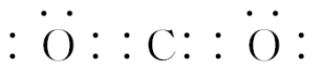 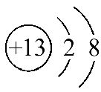
(2)8HNO₃(稀)+3Cu2NO↑+3Cu(NO₃)₂+4H₂O
(3)ⅤA 磷原子和硫原子的电子层数相同，磷原子半径较大，得电子能力较弱
(4)SO₂+NH₃·H₂OHS+N
(5)Al₂O₃+3C+N₂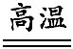2AlN+3CO
9.(14分)下表给出了五种元素的相关信息，其中W、X、Y、Z为短周期元素，原子序数依次递增。
元素 | 相关信息
W | 单质为密度最小的气体
X | 元素最高正价与最低负价之和为0
Y | 工业上通过分离液态空气获得其单质，该单质的某种同素异形体是保护地球地表环境的重要屏障
Z | 存在质量数为23，中子数为12的核素
T | 金属单质为红色，导电性好，是人体不可缺少的微量元素，焰色反应时火焰为绿色
根据上述信息填空：
(1)元素Y在元素周期表中的位置是______________；Z₂Y由固态变为液态所需克服的微粒间作用力是___________________________。
(2)化合物甲是一种强氧化剂，由元素Y和Z组成，写出甲的化学式：______________。
(3)化合物乙由元素W和X组成，乙是同时含极性共价键和非极性共价键且含有一个双键的相对分子质量最小的分子。在25℃、101 kPa下，已知2 g的气体乙在Y₂气体中完全燃烧后恢复至原状态，放热QkJ，该燃烧反应的热化学方程式是_______________________________________________________________。
(4)X和Z的最高价氧化物对应的水化物反应生成的正盐能促进水的电离，原因是_______________________________________(用离子方程式表示)。
(5)化合物丙仅由W、X、Y、Z、T中的四种元素组成，四种元素的质量比为1∶6∶40∶64，化合物丙中含有两种阴离子，写出加热丙的化学方程式___________________________________________________。
【解析】根据题中信息可以判断出W、X、Y、Z、T分别是H、C、O、Na、Cu。
(1)氧元素位于第2周期第ⅥA族；Na₂O是离子化合物，熔融时破坏了离子键。
(2)由钠和氧组成的强氧化剂是Na₂O₂。
(3)由碳、氢元素组成的含极性共价键和非极性共价键且含有一个双键的相对分子质量最小的分子为乙烯，2 g乙烯反应放热QkJ，则1 mol乙烯(28 g)燃烧放热14QkJ，可得C₂H₄(g)+3O₂(g)2CO₂(g)+2H₂O(l) ΔH=-14QkJ·mol⁻¹。
(4)C和Na的最高价氧化物对应的水化物反应生成的正盐是Na₂CO₃，强碱弱酸盐因水解促进水的电离，C+ H₂OHC+OH⁻。
(5)化合物丙仅由W、X、Y、Z、T中的四种元素组成，四种元素的质量比为1∶6∶40∶64，64必为铜；而40的整数倍可能是氧的相对原子质量(16)的倍数，可以有5个氧原子，依次推出1个碳，2个氢，结合题意为Cu₂(OH)₂CO₃。
答案：(1)第2周期第ⅥA族 离子键
(2)Na₂O₂
(3)C₂H₄(g)+3O₂(g)2CO₂(g)+2H₂O(l) ΔH=-14QkJ·mol⁻¹
(4)C+H₂OHC+OH⁻
(5)Cu₂(OH)₂CO₃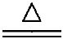2CuO+CO₂↑+H₂O
【互动探究】
(1)由元素Y和Z除组成甲外，还能组成其他物质吗？如能，请写出该物质的电子式。
提示：能组成Na₂O，电子式为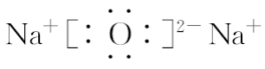。
(2)X和Z的最高价氧化物对应的水化物反应生成的酸式盐能促进水的电离吗？原因是什么？(用离子方程式表示)
提示：能，HC+H₂OH₂CO₃+OH⁻。
10.(12分)(2015·武汉一模)由元素周期表中短周期元素形成的五种离子A、B、C、D、E，有以下特点：A、D含有两种元素；E所含电子数比A、B、C、D四种离子的电子数均多8。
(1)A与C结合成的化合物乙为难溶于水的白色沉淀，但可以溶于强酸，也可以溶于A与B结合成的强碱性化合物甲。则组成C的元素在元素周期表中的位置为________，乙与甲的水溶液反应的离子方程式为__________________。
(2)B与E结合成既含离子键也含非极性共价键的化合物丙；A与D结合成化合物丁，丁与丙反应产生无色无味的气体，则丙的电子式为________，1 mol D的粒子中有________mol质子。
(3)由氮、氢两元素可形成与E电子数相同的化合物戊。戊与NO₂用于火箭推动剂，请写出作火箭推动剂的化学反应方程式：____________________________。
【解析】(1)E所含电子数比A、B、C、D四种离子的电子数均多8说明A、B、C、D四种离子含相等的电子数，根据化合物乙可以溶于强酸，也可以溶于强碱性化合物，可知乙是氢氧化铝，A是OH⁻，B是Na⁺，C是Al³⁺，甲是氢氧化钠，故组成C的元素在元素周期表中位于第3周期ⅢA族，氢氧化钠与氢氧化铝反应生成偏铝酸钠。
(2)根据B与E结合成既含离子键也含非极性共价键的化合物丙；A与D结合成化合物丁，丁与丙反应产生无色无味的气体知E是，则D是H₃O⁺，丙是过氧化钠，丁是水，1 mol H₃O⁺中有11 mol质子。
(3)根据题意，化合物戊为氮氢化合物，有18个电子，氮原子核外有7个电子，氢原子核外有1个电子，因此化合物戊中应含2个氮原子和4个氢原子，故化学式为N₂H₄，与NO₂反应生成氮气和水。
答案：(1)第3周期ⅢA族
Al(OH)₃+OH⁻Al+2H₂O
(2)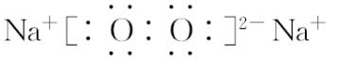 11
(3)2N₂H₄+2NO₂3N₂+4H₂O
11.(20分)(2015·天津一模)原子序数由小到大排列的四种短周期元素X、Y、Z、W的原子序数之和为32，在元素周期表中X是原子半径最小的元素，Y、Z左右相邻，Z、W位于同主族。M元素与X同主族，与W同周期。
(1)M元素是________(填元素符号)。
(2)Z、W形成的气态氢化物的稳定性为________>________。(填化学式)
(3)写出M₂Z₂与水反应的离子方程式____________________。
(4)由X、Y、Z、W四种元素中的三种组成的一种强酸，该强酸的稀溶液能与铜反应，离子方程式为________________。
(5)由X、Y、Z、W四种元素组成的一种离子化合物A，已知
①1 mol A能与足量NaOH浓溶液反应生成标准状况下44.8 L气体。
②A能与盐酸反应产生气体B，该气体能与氯水反应。则A是________(填化学式)。写出该气体B与氯水反应的离子方程式__________________________。
(6)由X、Y、Z、W和Fe五种元素组成的相对分子质量为392的化合物C，1 mol C中含有6 mol结晶水。对化合物C进行如下实验：
a.取C的溶液加入过量浓NaOH溶液并加热，产生白色沉淀和无色刺激性气味气体。过一段时间白色沉淀变为灰绿色，最终变为红褐色；
b.另取C的溶液，加入过量BaCl₂溶液产生白色沉淀，加盐酸沉淀不溶解。
①C的化学式为________。
②试写出C与M₂Z₂按物质的量之比为1∶2在溶液中反应的化学方程式_______
_____________________________________。
【解析】元素周期表中原子半径最小的元素是氢，则X元素为H，若Z的原子序数为a，则(a-1)+a+(a+8)=3a+7=32-1，a=8，故Y、Z、W是氮、氧、硫；M元素与氢同主族，与硫同周期，则M为钠。
(4)HNO₃具有强氧化性，能够和铜反应，稀硝酸与铜反应生成NO。
(5)1 mol A能够与NaOH反应产生标准状况下的气体44.8 L，则该气体为NH₃，A为铵盐，则1 mol A含有2 mol N；②滴加盐酸能够生成气体，则该气体是SO₂。二氧化硫具有强还原性，能够被氯气氧化：SO₂+Cl₂+2H₂O4H⁺+2Cl⁻+S。结合上述信息可知A为(NH₄)₂SO₃。
(6)a.C中加入NaOH能够产生无色刺激性气味的气体，则为铵盐；同时生成的白色沉淀会变为灰绿色，最终变成红褐色，则C中含Fe²⁺。
b.C溶液中加入BaCl₂可生成难溶于盐酸的白色沉淀，则为硫酸盐。结合相对分子质量和结晶水，可推断其化学式为(NH₄)₂Fe(SO₄)₂·6H₂O。
过氧化钠具有强氧化性，能够氧化Fe²⁺为Fe³⁺，因溶液呈碱性，同时生成Fe(OH)₃。根据二者比例可以配平反应方程式。
答案：(1)Na (2)H₂O H₂S
(3)2Na₂O₂+2H₂O4Na⁺+4OH⁻+O₂↑
(4)3Cu+2N+8H⁺3Cu²⁺+2NO↑+4H₂O
(5)(NH₄)₂SO₃ SO₂+Cl₂+2H₂O4H⁺+2Cl⁻+S
(6)①(NH₄)₂Fe(SO₄)₂·6H₂O
②4(NH₄)₂Fe(SO₄)₂·6H₂O+8Na₂O₂4Fe(OH)₃↓+8NH₃↑+3O₂↑+8Na₂SO₄+22H₂O

关闭Word文档返回原板块

